1. (本地)测试地址: <http://localhost:9004/swagger-ui.html>

文件上传,目前swagger上只支持单文件上传,多文件上传可以在postman中测试

2.如果用idea打开yml文件字符格式出现了乱码,可以设置yml文件字符格式为:utf-8, 如图所示1-1就可以了,第二步最重要,一定要沟起来;

如果项目实在运行不起来,就把yml中的注解删除就可以了(这个是最无奈的办法)

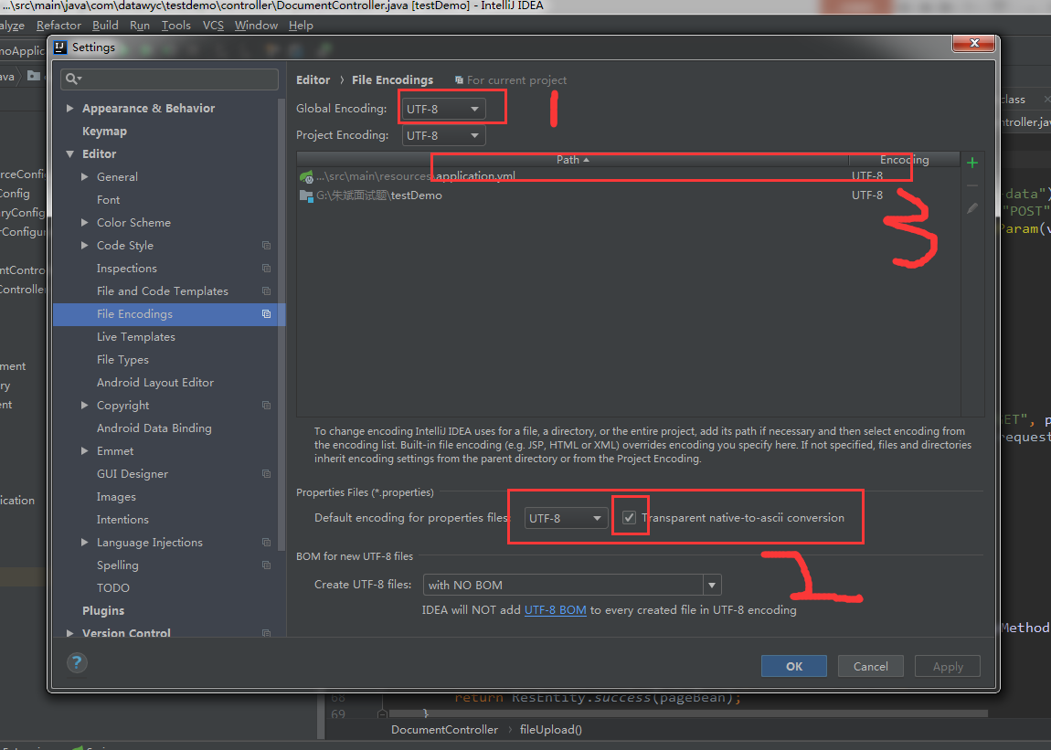

图:1-1

3.Postman测试多文件上传:

在测试文件上传时要选择格式format-data格式,key里面填file选择file格式,如图所示2-1

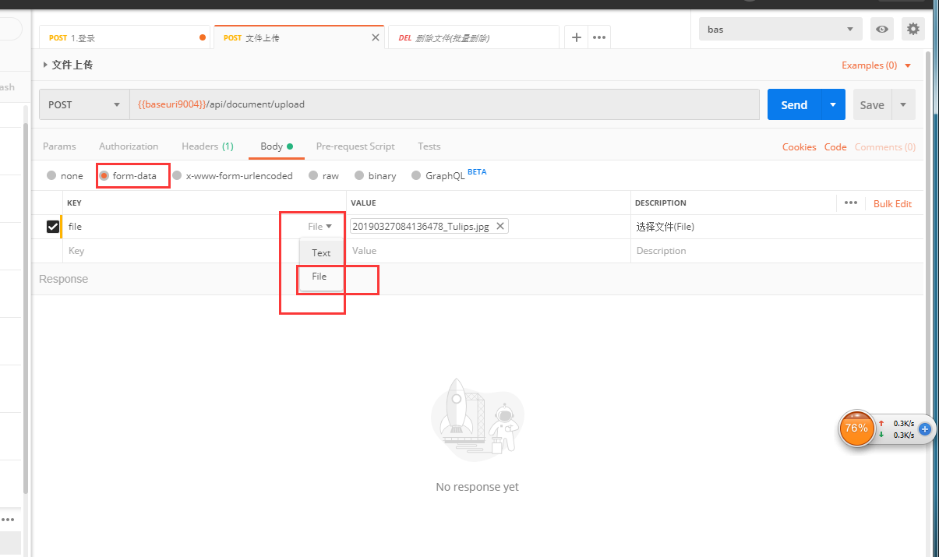

图:2-1

上传多文件如图2-2:

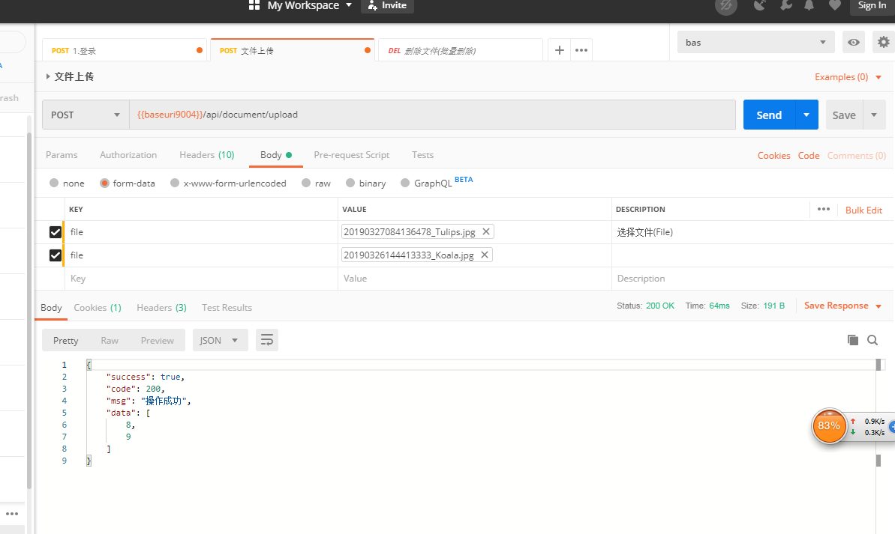

图:2-2